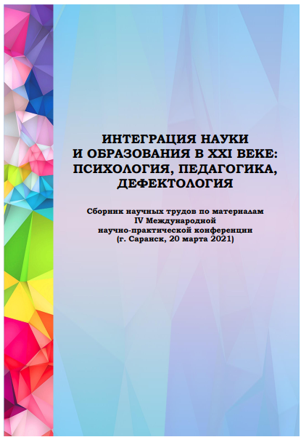
Разенкова Ю. А., Павлова А. В. Потребности и ресурсы семьи ребенка с ОВЗ в ситуации вынужденной самоизоляции // Сборник научных трудов по материалам IV Международной научно-практической конференции «Интеграция науки и образования в XXI веке: психология, педагогика, дефектология» (г. Саранск, 20 марта 2021 г.) / редкол.: Ю. В. Варданян (науч. ред.) [и др.] ; Саранск: Мордовский государственный педагогический институт. 2021. – С. 321-328. - ISBN 978-5-8156-1228-0

АННОТАЦИЯ: В статье представлены результаты всероссийского опроса среди 455 родителей, воспитывающих детей раннего, дошкольного и школьного возрастов с ограниченными возможностями здоровья (ОВЗ) в условиях самоизоляции в 2020 году. Описана феноменология трудностей семьи в воспитании и обучении ребенка с ОВЗ в ситуации вынужденной самоизоляции. Проанализированы потребности семьи и ресурсы, позволяющие преодолеть трудности этого периода.

КЛЮЧЕВЫЕ СЛОВА: режим самоизоляции, потребности семьи, ресурсы семьи, ребенок с ограниченными возможностями здоровья.

https://9060eecb-7064-40ae-8dff-97c5e3d55240.filesusr.com/ugd/38c2df_3392289209b64629bc1a4c3f411b25f1.pdf

